**2024年秋模式识别与机器学习A期末考试（回忆版）**

/*写在前面：

·本文档所有题目为笔者考试后回忆所写，无违规行为，仅为个人提供免费学习参考；

·笔者老师是lyc老师，考试总体不难，考察基础概念较多，建议把握好PPT和教材内容；

·选择题和判断题实在是想不起来了，但没印象也说明很简单doge；大题一些描述性背景与实际题目有一定出入，但不影响做题，所有小问包括数据和配图基本没有遗漏。*/

**一、选择题（5分，1×5）**

/*具体选项记不清了，比较简单，但不是直接考察概念。*/

1.哪项不是发生过拟合现象时可以采取的措施。（有个选项是减少数据量，明显是错的）

2.哪种模型符合以下描述：将低维特征空间映射到高维特征空间，以找到一个分离超平面。（很明显是支持向量机）

3./*想不起来了...*/

4.HMM和RNN的概念及比较。（选项涉及到HMM是否是基于神经网络(?)的含有隐变量的时间序列建模、RNN参数更新方式等）

5.给出若干模型，区分有监督和无监督。

**二、判断题（10分，1×10）**

/*题目忘了，也比较简单，大多数都是常识性知识，考察细碎概念较多。*/

1.（ ）验证集用于在训练过程中更新模型参数，而一般不用于报告模型结果。

2.（ ）隐马尔可夫模型不能用于数据序列的预测。

3.（ ）Transformer模型的自注意力机制靠xxx实现。（还涉及到长短效，想不起来了，Transformer没怎么学...）

**三、计算分析题（45分）**

1.线性回归使用误差平方和作为损失函数，目标值y，输入向量x，写出误差平方和的表达式。线性回归使用梯度下降法进行优化，试推导梯度计算和参数更新公式。（其他参数符号自行定义，如学习率、权重、偏置等）（5分）

2.多项式回归使用适当阶数的多项式，写出多项式回归的基本原理。最终得到的多项式为y=0.8x2，求下表测试集样本的均方误差。

|  |  |  |  |
| --- | --- | --- | --- |
|  | 样本序号 | x | y |
| 训练集 | ... | ... | ... |
| 测试集 | 6 | 4.0 | 14.8 |
| 7 | 5.0 | 22.0 |

3.逻辑回归使用Sigmoid函数将线性回归的结果映射到0-1之间，概率表征样本属于正类的可能性。写出Sigmoid函数表达式。逻辑回归与线性回归有什么区别？（5分）

4. 下图为二维特征空间的二分类数据点分布图，使用完全线性可分情况下的SVM，结合图中信息，分别解释超平面、支持向量、样本点与分离超平面的几何间隔是什么。（5分）

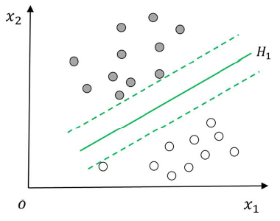

5.不完全线性可分情况下的SVM，软间隔最大化分类的约束条件和基本原理。非线性可分情况下的SVM，核技巧的基本原理。（5分）

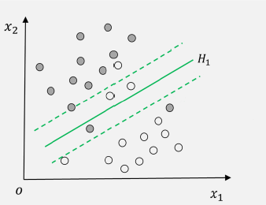

6. P的概率分布为[0.1, 0.3, 0.6]，Q的概率分布为[0.1, 0.2, 0.7]，求P和Q的信息熵，以及P和Q的相对熵（即KL距离）。（对数计算以2为底，结果保留两位小数）（5分）

7.自编码器将输入向量x转换为中间向量z，再将中间向量z转换为向量x’，x’的长度与向量x的长度有什么关系（大于、小于还是等于）？为什么？基于图像重构这一例子，说明自编码器的基本原理和用途。（5分）

8.根据下方循环神经网络示意图，写出输出层节点 $o_{t}$ 的计算公式，信息传递方向为从右向左。（其他参数符号自行定义）（5分）/*老师在考场特地强调是从右向左*/

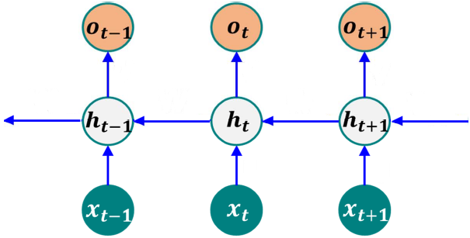

9. 可以用EM算法估计高斯混合模型（GMM）的参数𝜃。写出EM算法的核心思想和具体步骤。在GMM聚类算法中，哪些步骤对应体现了E步和M步。（5分）

/*以上仅供参考。最后，预祝学弟学妹们取得好成绩！——Kang*/